XML
Код library.xml
<?xml version="1.0" encoding="UTF-8"?>
<library>
<book id="b1">
<title>Война и мир</title>
<author>Лев Толстой</author>
<year>1869</year>
<genre>Роман</genre>
<price>499.99</price>
</book>
<book id="b2">
<title>1984</title>
<author>Джордж Оруэлл</author>
<year>1949</year>
<genre>Антиутопия</genre>
<price>299.50</price>
</book>
<book id="b3">
<title>Мастер и Маргарита</title>
<author>Михаил Булгаков</author>
<year>1967</year>
<genre>Фантастика</genre>
<price>399.00</price>
</book>
</library>

Код library.xsd
<xs:schema xmlns:xs="http://www.w3.org/2001/XMLSchema">
<xs:element name="library">
<xs:complexType>
<xs:sequence>
<xs:element name="book" maxOccurs="unbounded">
<xs:complexType>
<xs:sequence>
<xs:element name="title" type="xs:string"/>
<xs:element name="author" type="xs:string"/>
<xs:element name="year">
<xs:simpleType>
<xs:restriction base="xs:integer">
<xs:minInclusive value="1800"/>
<xs:maxInclusive value="2024"/>
</xs:restriction>
</xs:simpleType>
</xs:element>
<xs:element name="genre" type="xs:string"/>
<xs:element name="price">
<xs:simpleType>
<xs:restriction base="xs:decimal">
<xs:minExclusive value="0"/>
<xs:fractionDigits value="2"/>
</xs:restriction>
</xs:simpleType>
</xs:element>
</xs:sequence>
<xs:attribute name="id" type="xs:ID" use="required"/>
</xs:complexType>
</xs:element>
</xs:sequence>
</xs:complexType>
</xs:element>
</xs:schema>

Результат валидации через онлайн валидатор
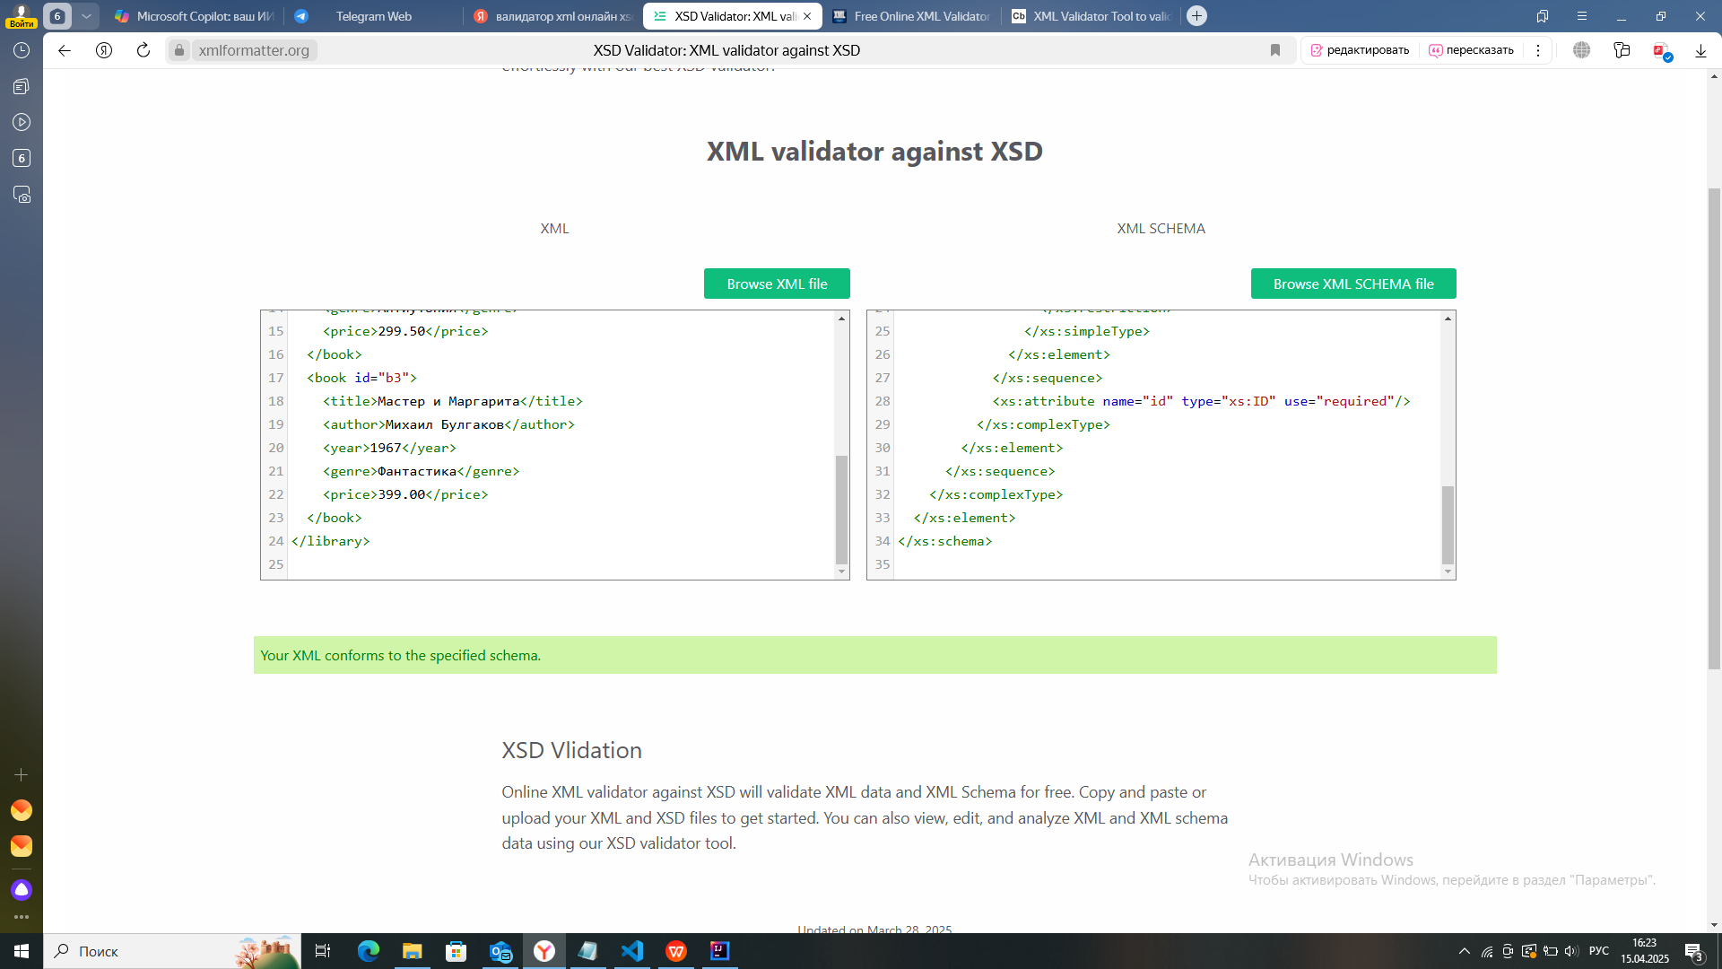
Результат работы программы
